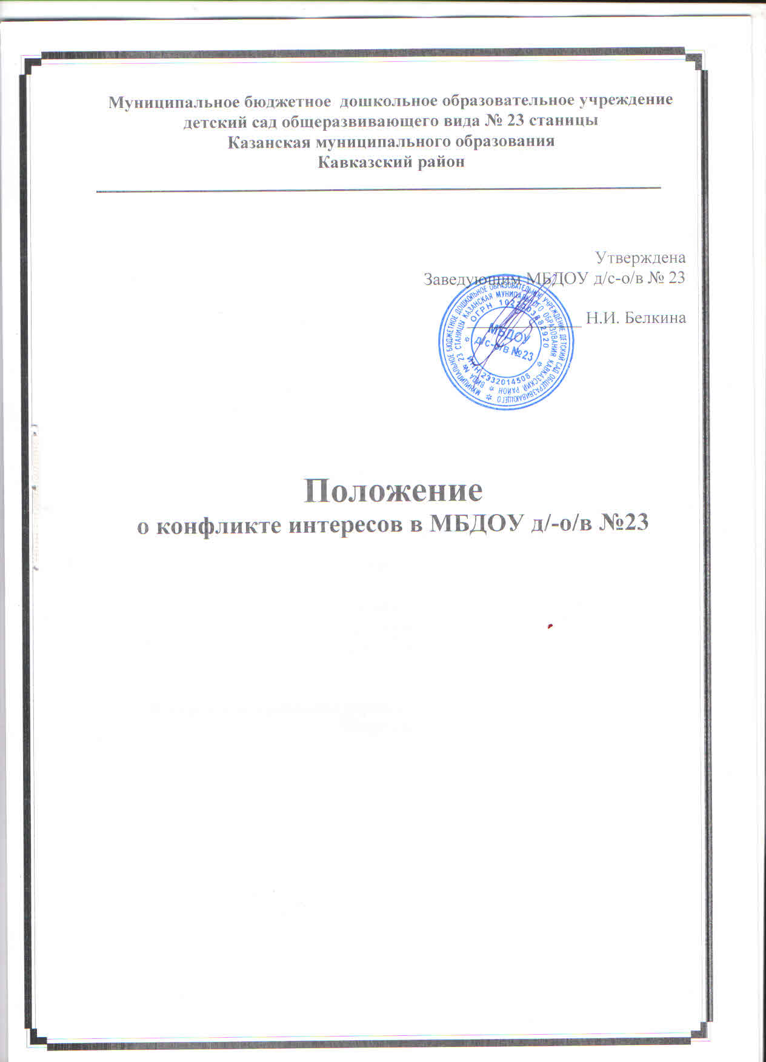

1. Цели и задачи положения о конфликте интересов

Положение о конфликте интересов в МБДОУ д/с – о/в № 23 (далее – Учреждение) разработано и утверждено с целью регулирования и предотвращения конфликта интересов в деятельности своих работников (а значит и возможных негативных последствий конфликта интересов для Предприятия).
Положение о конфликте интересов - это внутренний документ организации, устанавливающий порядок выявления и урегулирования конфликтов интересов, возникающих у работников организации в ходе выполнения ими трудовых обязанностей.
Конфликт интересов - ситуация, при которой личная заинтересованность (прямая или косвенная) работника (представителя Учреждения) влияет или может повлиять на надлежащее исполнение им должностных (трудовых) обязанностей и при которой возникает или может возникнуть противоречие между личной заинтересованностью работника (представителя Учреждения) и правами и законными интересами организации, способное привести к причинению вреда правам и законным интересам, имуществу и (или) деловой репутации Учреждения, работником (представителем Учреждения) которой он является.

2. Круг лиц, попадающих под действие положения

Действие настоящего положения распространяется на всех работников Учреждения вне зависимости от уровня занимаемой ими должности и на физические лица, сотрудничающие с организацией на основе гражданско-правовых договоров.

3. Основные принципы управления конфликтом интересов в Учреждения

В основу работы по управлению конфликтом интересов в Учреждения положены следующие принципы:
- обязательность раскрытия сведений о реальном или потенциальном конфликте интересов;
- индивидуальное рассмотрение и оценка репутационных рисков для Учреждения при выявлении каждого конфликта интересов и его урегулирование;
- конфиденциальность процесса раскрытия сведений о конфликте интересов и процесса его урегулирования;
- соблюдение баланса интересов Учреждения и работника при урегулировании конфликта интересов;
- защита работника от преследования в связи с сообщением о конфликте интересов, который был своевременно раскрыт работником и урегулирован (предотвращен) Учреждения.

4. Порядок раскрытия конфликта интересов работником Учреждения и порядок его урегулирования, в том числе возможные способы разрешения возникшего конфликта интересов

Процедура раскрытия конфликта интересов доводится до сведения всех работников Учреждения. Устанавливаются следующие вида раскрытия конфликта интересов, в том числе:
- раскрытие сведений о конфликте интересов при приеме на работу;
- раскрытие сведений о конфликте интересов при назначении на новую должность;
- разовое раскрытие сведений по мере возникновения ситуаций конфликта интересов.
Раскрытие сведений о конфликте интересов осуществляется в письменном виде. Может быть допустимым первоначальное раскрытие конфликта интересов в устной форме с последующей фиксацией в письменном виде. Должностным лицом, ответственным за прием сведений о возникающих (имеющихся) конфликтах интересов является директор Учреждения.
Предприятие берет на себя обязательство конфиденциального рассмотрения представленных сведений и урегулирования конфликта интересов. Поступившая информация должна быть тщательно проверена уполномоченным на это должностным лицом с целью оценки серьезности возникающих для Учреждения рисков и выбора наиболее подходящей формы урегулирования конфликта интересов. В итоге этой работы Учреждения может прийти к выводу, что ситуация, сведения о которой были представлены работником, не является конфликтом интересов и, как следствие, не нуждается в специальных способах урегулирования. Учреждения также может прийти к выводу, что конфликт интересов имеет место, и использовать различные способы его разрешения, в том числе:
- ограничение доступа работника к конкретной информации, которая может затрагивать личные интересы работника;
- добровольный отказ работника Учреждения или его отстранение (постоянное или временное) от участия в обсуждении и процессе принятия решений по вопросам, которые находятся или могут оказаться под влиянием конфликта интересов;
- пересмотр и изменение функциональных обязанностей работника;
- перевод работника на должность, предусматривающую выполнение функциональных обязанностей, не связанных с конфликтом интересов;
- отказ работника от своего личного интереса, порождающего конфликт с интересами организации;
- увольнение работника из организации по инициативе работника.
Приведенный перечень способов разрешения конфликта интересов не является исчерпывающим. В каждом конкретном случае по договоренности организации и работника, раскрывшего сведения о конфликте интересов, могут быть найдены иные формы его урегулирования.
При разрешении имеющегося конфликта интересов следует выбрать наиболее "мягкую" меру урегулирования из возможных с учетом существующих обстоятельств. Более жесткие меры следует использовать только в случае, когда это вызвано реальной необходимостью или в случае, если более "мягкие" меры оказались недостаточно эффективными. При принятии решения о выборе конкретного метода разрешения конфликта интересов важно учитывать значимость личного интереса работника и вероятность того, что этот личный интерес будет реализован в ущерб интересам Учреждения.

5. Обязанности работников в связи с раскрытием и урегулированием конфликта интересов

Положением устанавливаются следующие обязанности работников в связи с раскрытием и урегулированием конфликта интересов:
- при принятии решений по деловым вопросам и выполнении своих трудовых обязанностей руководствоваться интересами Предприятия - без учета своих личных интересов, интересов своих родственников и друзей;
- избегать (по возможности) ситуаций и обстоятельств, которые могут привести к конфликту интересов;
- раскрывать возникший (реальный) или потенциальный конфликт интересов;
- содействовать урегулированию возникшего конфликта интересов.

